Информация по Пухальской ОШ

о проведенных мероприятиях, посвященных Всемирному дню информирования о проблеме аутизма

2 апреля года в Пухальской ОШ были организованы мероприятия, посвященные Всемирному дню информирования о проблеме аутизма.

В частности, среди педагогов проведен информационный час «Что такое аутизм?». Цель мероприятия – повышение педагогической компетентности по проблеме аутизма. Участниками мероприятия стали классные руководители, воспитатели мини-центра, психолог, медработник школы.

Вниманию участников была представлена информация по следующим направлениям:

- что такое аутизм;

- симптомы аутизма у детей;

- диагностирование аутизма в дошкольном и школьном возрасте.

- правила общения с детьми-аутистами.

Для мероприятия были использованы материалы, рекомендованные методическим отделом РОО, а также дополнительные материалы сети Интернет.

Так, для оформления информационного уголка был подготовлен буклет с материалами об аутизме по вышеперечисленным направлениям.

Также для педагогов подготовлены памятки «Возможные признаки аутистических расстройств у детей дошкольного и младшего школьного возраста».

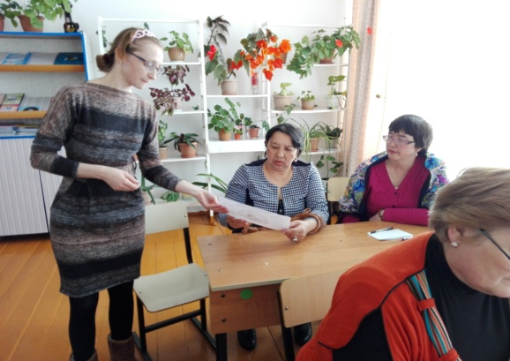Среди родителей детей мини-центра и сотрудников школы распространены листовки, содержащие информацию о том, как вести себя в ситуации искажения поведения ребенка-аутиста.

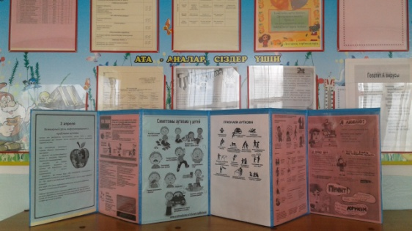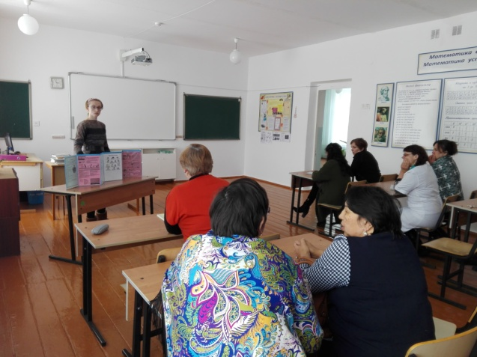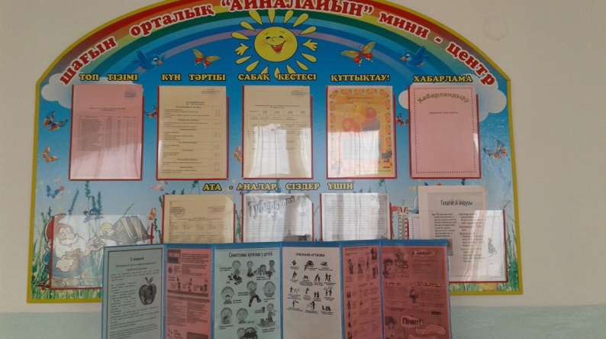

Зам.по ВР: Савченко Л.И.